МДОУ « Детский сад № 95»
Материал для занятий с детьми средней группы (4- 5 лет) по теме «Космос»
Подготовила и составила Колесова О.С.
Стихи для чтения и заучивания наизусть
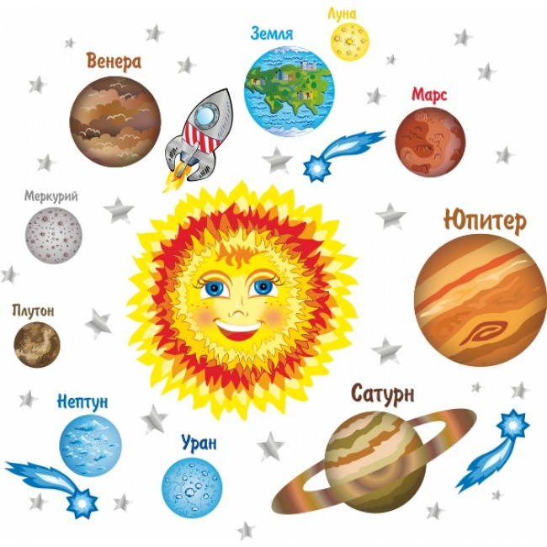
По порядку все планеты
Назовет любой из нас:

Раз – Меркурий,
Два – Венера,
Три – Земля,
Четыре – Марс.
Пять – Юпитер,
Шесть – Сатурн,
Семь – Уран,
За ним – Нептун.
Он восьмым идет по счету.
А за ним уже, потом,
И девятая планета
Под названием Плутон.
А.Хайт.
На Луне жил звездочёт
Он планетам вёл учёт:
МЕРКУРИЙ - раз,
ВЕНЕРА - два-с,
Три - ЗЕМЛЯ,
Четыре - МАРС,
Пять - ЮПИТЕР,
Шесть - САТУРН,
Семь - УРАН,
Восемь - НЕПТУН,
Девять - дальше всех ПЛУТОН,
Кто не видит - выйди вон!
Я.Аким

Взлетел в ракете русский парень,
Всю землю видел с высоты.
Был первым в космосе Гагарин…
Каким по счету будешь ты?
В. Орлов

Рассказы для чтения и пересказа
«Солнце»
Без Солнца Земля превратилась бы в безжизненную мертвую равнину. Наша жизнь возможна лишь благодаря Солнцу. Люди понимали это еще в глубокой древности и почитали Солнце как божество.
Сегодня мы знаем: Солнце – это звезда, которая дарит нам свет и тепло. Если бы Земля была расположена ближе к Солнцу, на ней все засохло бы от жары. Если бы Солнце находилось дальше, то Земля бы покрылась льдом. Солнце в сотни раз больше Земли. Но во всей Вселенной много звезд, которые гораздо больше Солнца. (М.Бул).
Вопросы к тексту:
Что такое Солнце?
Что Солнце дает людям?
Что стало бы с Землей, если бы она располагалась ближе или дальше от Солнца?

Рассказ «Юрий Гагарин»
Первым Землю из космоса увидел летчик – космонавт Юрий Алексеевич Гагарин, когда 12 апреля 1961 года на космическом корабле «Восток» совершил полет в космос. Он был смелый, мужественный, выносливый, находчивый, веселый человек. С тех пор каждый год 12 апреля страна отмечает день космонавтики!

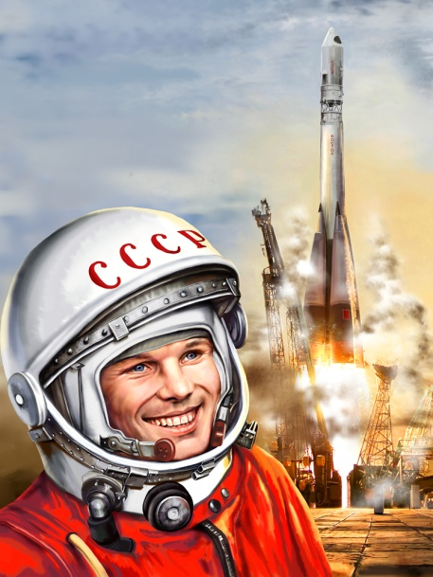

Словесные игры
«Подбери слово-признак»
Космонавт - смелый, мужественный, выносливый, находчивый….
Солнце – яркое, большое, горячее….
Звезда - ……
Ракета - ……
Космос - …..

«Скажи наоборот»
Далеко - близко
Высоко – низко
Улететь - …..
Взлетать - …..
Темно - ……
Ярко - …..
Тесно - ……

«Где какой»
На Земле – земной
На Солнце – Солнечный
На Луне – Лунный
На планете – планетный….
Физкультминутка
Начинаем тренировку,
Чтобы сильным стать и ловким.
(руки сгибают в локте, показывают «мускулы»)
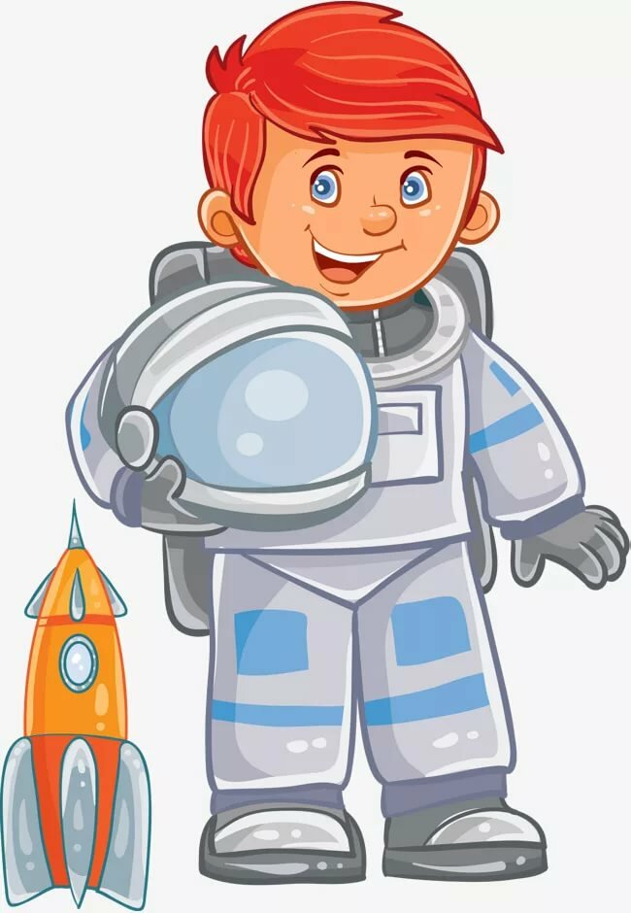
Ждёт нас быстрая ракета
Для полёта на планету.
Отправляемся на Марс,
(подняться на носки, руки вверх)
Звёзды, в гости ждите нас.
По ступенькам поднялись,
(ходьба на месте)
Дружно за руки взялись.
(имитация подъёма в ракету по ступенькам)
Аккуратно надо сесть,
(дети садятся в ракету)
Чтоб приборы не задеть.
Кресло займи, (педагог отдаёт команды)
Пристегнуть ремни — (имитация закрепления ремней)
Раз, два, три… летим! (бег, руки в стороны)

Пальчиковая гимнастика
«Комета»
В космосе сквозь толщу лет (сжимают и разжимают пальцы рук)
Ледяной летит объект. (поднимают сжатый кулак, наклоняют вправо-влево)
Хвост его — полоска света, (к кулаку присоединяют раскрытые пальцы второй руки-«хвост») А зовут объект комета. (сжимают и разжимают пальцы рук)

Игры малой подвижности
«Невесомость»
Цель:
- сформировать знания о «невесомости», как космическом явлении
- развитие физической выносливости

Ребенок встает на одну ногу, делая «ласточку», цель – простоять как можно дольше.

« В открытом космосе»
Цель:
- Развитие мимической мускулатуры
- развития внимания и воображения
Ход игры: взрослый объясняет детям, что в космосе пустота и звуки не слышны, поэтому говорить нужно при помощи мимики и жестов. Ребенок должен задать вопрос при помощи жестов и мимики.

«На небо за звездами»

Цель:
- Развивать общую моторику, воображение, координацию, ориентировку в пространстве
Ход игры:
Взрослый предлагает детям отправиться «собирать» звезды на небе. Дети стараются подтянуться, как можно выше и со всех сторон собрать воображаемые звезды в корзину, затем звезды можно разложить вокруг себя, взяв звезду левой рукой, нужно положить её за правой ногой, а потом наоборот.
Затем можно сесть на пол, широко раскинув ноги, и попробовать поднять левой рукой звезду у правой ступни и наоборот.

Рисунок «Космос»
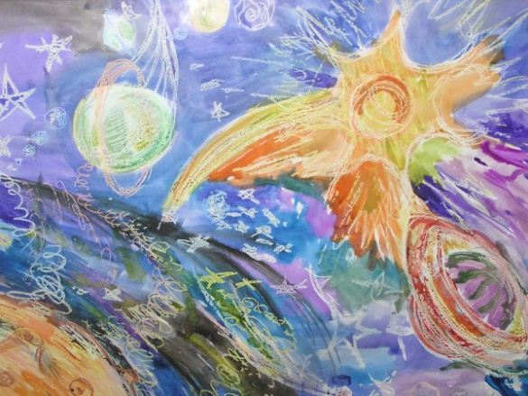
Вам понадобится:
- альбомный лист
- восковые мелки
- акварель
- кисть.
На альбомном листе восковыми мелками нарисуйте космос. Затем акварельными красками закрасьте полностью весь лист.

Интернет – источники
- Проект для учителей https://multiurok.ru/
- Материалы для учителей https://infourok.ru/
- Социальная сеть работников образования https://nsportal.ru/

